Визитная карточка ГБОУ-СОШ №1
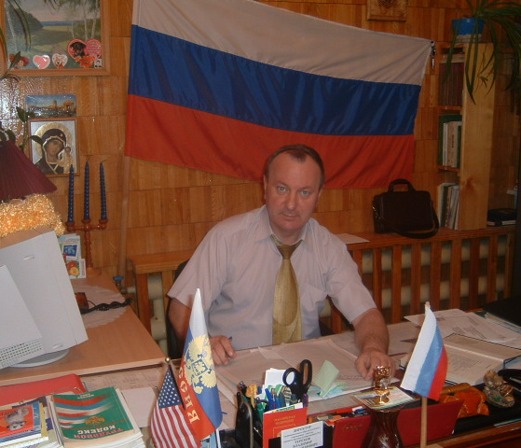
- Место расположения – центр города Чапаевска.
- Дата основания — 16 декабря 2011 года.
- Количество учащихся - 565 человек.
- Директор школы: Терехов Владимир Александрович

- Зам. директора по учебно-воспитательной работе:
Никитина Алла Николаевна
- Куратор по воспитательной работе:
Антипова Анастасия Владимировна
В школе работают - З2 педагога (30% из них - выпускники этой школы) высшее образование — 30 чел., второе высшее — З чел., высшая категория –
10 чел., 1 кв. категория - 14 чел. Почетные работники образования - 7 чел., обладатели гранта фонда Сороса - 2 чел., руководители городских методических объединений - 3 чел.
В материальной базе: 23 учебных кабинета, компьютерный класс, спортивный и тренажерный залы, футбольная и баскетбольная площадки, актовый зал, столовая, медицинский кабинет, библиотека.
Обучение в школе ведется по разноуровневой системе З ступеней:на 1- ой ступени — программа В.С.Занкова, Р.Н. и Е.Е. Бунеевых; на 2-ой ступени — традиционная программа и программа углубленного изучения физики и математики; предпрофильное обучение; на З-ей ступени — традиционная программа и программа углубленного изучения математики и физики; профильное обучение с 10 класса (физико-математический профиль, социально-экономический, химико-биологический); спецкурсы по желанию учащихся и их родителей по русскому языку, математике, физике, обществознанию.
Учащиеся школы - призеры городских, окружных, областных предметных олимпиад, научно-практических конференций, интеллектуальных марафонов, межвузовских региональных олимпиад. 94% выпускников ежегодно становятся студентами ВУЗов, 70% из них -на бюджетной основе. Студентами столичных ВУЗов стали: Камынин Владимир-студент МГУ им.Ломоносова , Гордеев Сергей-студент СпбУ , Никитин Дмитрий - студент МГУ им.Ломоносова .

Учащиеся старших классов ежегодно обучаются в ФЗТШ при МФТИ и во Всероссийском ЗФМЛ «Авангард».
2007 год: школа-победитель приоритетного Национального проекта
«Образование»

